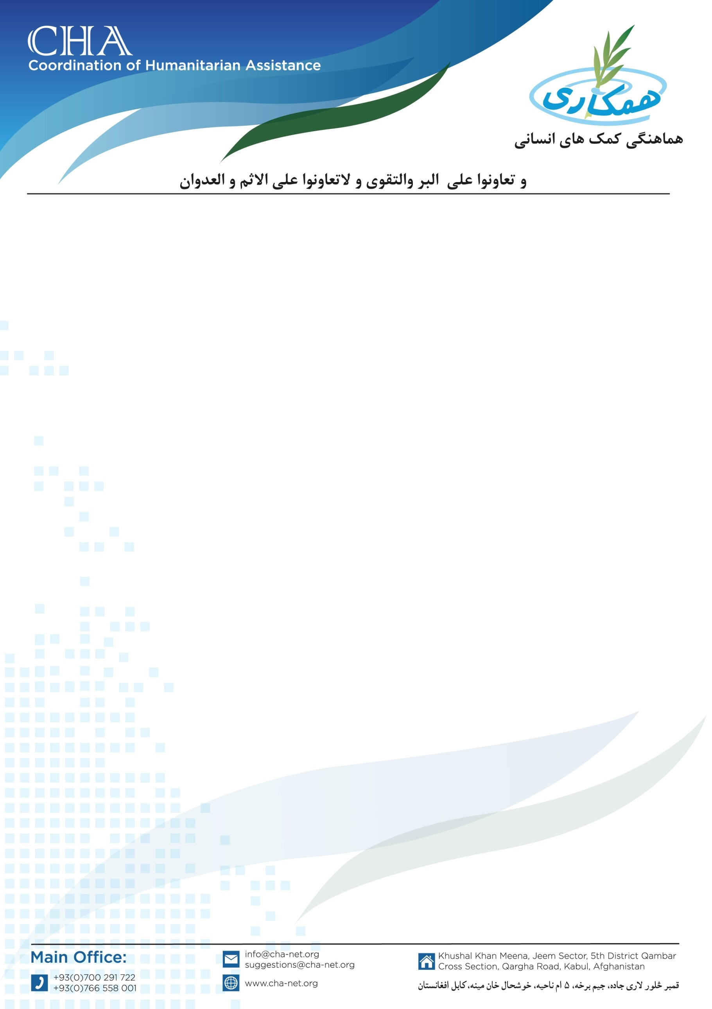

اعلان به کرایه گیری موتر ها
مؤسسه هماهنگی کمکهای انسانی (CHA) به پروژه FFI خویش در ولایت های هرات و غور به تعداد 6 عراده موتر مختلف نوع ضرورت دارد. بناً شرکتهای محترم ترانسپورتی که دارای تجربه کاری در این بخش باشد و خواهان اشتراک در پروسۀ داوطلبی باشند، میتوانند سر از تاریخ نشراعلان درخواستی های خویش را از طریق ایمیل همراه با اسکن جواز شان به ایمیل آدرس Procurement-herat@cha-net.org ارسال نموده تا شرطنامه را دریافت نمایند. تضمینات نقدا اخذ میگردد.
تاریخ شروع توزیع شرطنامه: 12/10/2026
تاریخ ختم توزیع شرطنامه: 17/10/2026
تاریخ تسلیمی آفرها به دفتر CHA: 18/10/2026
نوت1: شرطنامه از طریق ایمیل ارسال می گردد وهمچنان آفرها در پاکت های سربسته به شکل حضوری باید تسلیم دفتر CHA شوند.
نوت2: توزیع شرطنامه روزهای یکشنبه الی پنج شنبه در جریان رسمیات انجام می شود.
آدرس: هرات، ناحیه هشتم، سرک خواجه عبدالله انصاری، شهرک مسکونی اراضی، پلاک نمبر 19.
شماره تماس 0729128749

